|  |  |
| --- | --- |
| **Conférence de plénipotentiaires (PP-14) Busan, 20 octobre - 7 novembre 2014** | **logo_F_** |
|  |  |
|  |  |
| SÉANCE PLÉNIÈRE | **Révision 1 au Document 4-F** |
|  | **17 juin 2013** |
|  | **Original: français** |
|  | |
| Note du Secrétaire général | |
| RETRAIT DE LA CANDIDATURE au poste de vice-secrétaire général | |
|  | |

En référence à la note verbale n°383 ci-joint et datée du 17 juin 2014, reçue de la Mission permanente de Tunisie auprès de l’Office des Nations Unies à Genève et autres Organisations internationales en Suisse, j’ai l’honneur de vous communiquer la décision du Gouvernement Tunisien de retirer la candidature de M. Mongi HAMDI au poste de Vice-secrétaire général de l’Union internationale des télécommunications.

Dr Hamadoun I. TOURÉ  
 Secrétaire général

**Annexe**: 1

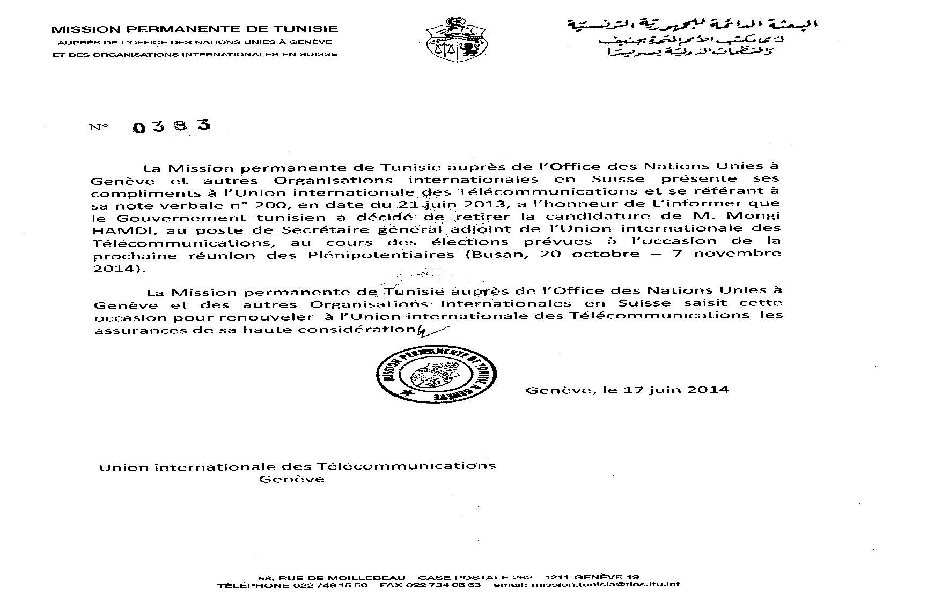ANNEX